

**GESTIÓN DE NO CONFORMIDADES Y ACCIONES CORRECTIVAS**

|  |  |
| --- | --- |
| Código: SP-SIG-P-08 | |
| Versión: 02 | Fecha: 02/08/2023 |

|  |  |  |  |
| --- | --- | --- | --- |
|  | **ELABORADO** | **REVISADO** | **APROBADO** |
| **RESPONSABLE** | Max Moscoso Zevallos | Abimelec Cruz Puma | Abimelec Cruz Puma |
| **CARGO** | Coordinador SIG | Gerente General | Gerente General |
| **FIRMA** |  |  |  |

## CONTROL DE CAMBIOS

|  |  |  |  |  |
| --- | --- | --- | --- | --- |
| **FECHA:** | **VERSIÓN:** | **SECCIÓN:** | **DESCRIPCIÓN DEL CAMBIO:** | **APROBADO POR:** |
| 02-08-2023 | 02 | 05 | Modificación de las responsabilidades | G.G |
| 02-08-2023 | 02 | 06 | Modificación de la descripción del proceso | G.G. |
| 02-08-2023 | 02 | 07 | Información documentada | G.G. |
|  |  |  |  |  |

## OBJETIVO

Determinar las acciones y responsabilidades para eliminar las causas de las no conformidades, estableciendo lineamientos para prevenir su ocurrencia, determinando las acciones correctivas necesarias y verificando la eficacia de la acción, así como también la planificación de las oportunidades de mejora propuesta por cualquier personal de SUMAC PAQARI SAC.

## ALCANCE

Aplicable desde la identificación del hallazgo hasta la generación y/o implementación de las acciones correctivas y de mejora.

## DOCUMENTOS DE REFERENCIA

* + ISO 9001:2015 – Sistema de Gestión de Calidad, requisito 10.2. No Conformidad y Acción Correctiva.
  + ISO 14001:2015 – Sistema de Gestión Ambiental, requisito 10.2. No Conformidad y Acción Correctiva.
  + ISO 45001:2018 – Sistema de Gestión de Seguridad y Salud en el Trabajo, requisito 10.2. Incidentes, No Conformidades y Acciones Correctivas.

## DEFINICIONES

* **Acción Correctiva (AC):** Acción tomada para eliminar la causa de una no conformidad existente, a fin de evitar que vuelva a ocurrir.
* **Acción Inmediata:** Acción tomada para corregir una no conformidad, a fin de limitar sus efectos y ponerlos bajo control. Esta acción no elimina la causa de la no conformidad.
* **Evidencia objetiva:** Datos que registran la existencia o veracidad de algo (registros, procedimientos, instructivos, fotografías, etc.).
* **No Conformidad (NC):** Incumplimiento de un requisito.
* **Observación:** Potencial no conformidad la cual puede ser tratada como una acción inmediata.
* **Oportunidad de mejora (OM):** Toda acción que incrementa la capacidad de la organización para cumplir los requisitos y que no actúa sobre problemas reales o potenciales ni sobre sus causas. Estas pueden ser propuestas por cualquier miembro de la organización para ser analizados en el comité de mejora continua.
* **Solicitud de acción correctiva (SAC):** Formato en el cual se registra una no conformidad o potencial no conformidad, el análisis de sus causas, las acciones inmediatas, correctivas/preventivas a tomar y la verificación de su implementación y efectividad.

## RESPONSABILIDADES

### GERENTE GENERAL

* Responsable de brindar los recursos para la ejecución de las acciones inmediatas y acciones correctivas.
  1. **COORDINADOR SIG**
* Supervisar el cumplimiento del presente procedimiento y del seguimiento del cierre de las acciones correctivas.
* Asistir al dueño del proceso en la implementación de la acción inmediata o correctiva.
* Hacer seguimiento a las acciones correctivas.
  1. **DUEÑO DEL PROCESO**
* Junto al Coordinador SIG, determinar y aplicar las acciones correctivas en su área de competencia.
* Ejecuta las acciones inmediatas frente a los hallazgos que tenga.

## DESCRIPCIÓN DEL PROCEDIMIENTO

### Identificación de hallazgos:

1. Todo colaborador y dueño de proceso puede detectar hallazgos. Se toman como ejemplos de hallazgos los que se encuentran en el Anexo 1.
2. El dueño del proceso ejecuta la acción inmediata.
3. Si no amerita realizar una acción correctiva no se apertura la SAC.
4. Para la generación de una SAC o de mejora, el dueño del proceso informa al Coordinador SIG. Quien emplea el formato ***SP-SIG-P-08-F-01 Solicitud de Acción Correctiva y de Mejora***.
   1. **Resultados de auditorías internas y externas**

1. Para el caso de las observaciones que se obtienen en el informe de auditoría, el Coordinador SIG junto con el dueño del proceso evaluará si necesario una acción inmediata o aperturar una SAC para aplicar acciones correctivas.

### Análisis de las No Conformidades

1. Para identificar el origen de la no conformidad, el Coordinador SIG junto al dueño del proceso realizan el análisis de causa raíz. Para esto utilizan las herramientas de calidad: 5 porqués, lluvia de ideas, diagrama de Ishikawa, etc.
2. Una vez determinada la causa raíz, el Coordinador SIG junto al dueño del proceso determinan las acciones correctivas que garanticen la eliminación de la causa raíz e identifican al responsable de ejecutar la acción.

### Tratamiento de No Conformidades y oportunidades de mejora

1. Planificada la acción correctiva o de mejora, se comunica al asesor comercial o gerente general para que apruebe y brinden los recursos para que sea ejecutada.
2. Una vez aprobada, el responsable ejecuta la acción correctiva y el coordinador SIG verifica la implementación de las acciones.
3. El coordinador SIG revisará los resultados obtenidos de las acciones implementadas.

* Si las acciones planteadas no fueron eficaces, se requiere levantar una nueva acción e iniciar nuevamente el ciclo.
* Si las acciones planteadas fueron eficaces, cerrar la SAC.

Las SAC y los documentos que evidencian su ejecución deben ser conservados por el dueño del proceso o el coordinador SIG.

## INFORMACIÓN DOCUMENTADA

***SP-SIG-P-08-F-01:*** *Solicitud de Acción Correctiva y de Mejora.*

1. **ANEXO**

**Anexo 1:**

**Origen de los hallazgos**

|  |
| --- |
| **No Conformidad** |
| Quejas de los clientes |
| Causas reiterativas que originan salidas no conformes (mayor a 3 SNC que hayan sido en el mismo contexto) |
| Auditorías internas al Sistema Integrado de Gestión |
| Auditorías externas al Sistema Integrado de Gestión |
| Resultados de la Revisión por la Dirección |
| Resultados del seguimiento y medición |
| Resultados de mediciones de la satisfacción de los clientes |
| Incumplimiento de requisitos legales y otros aplicables |
| Incumplimiento de objetivos, metas y programas |
| Incumplimiento de procedimientos establecidos |

**Anexo 2:**

**Metodología para el análisis de causas**

**A. Lluvia de ideas (Brainstorming):** La lluvia de ideas es un método de trabajo en equipo que facilita el surgimiento de nuevas ideas sobre un tema o problema determinado. La lluvia de ideas se utiliza cuando exista la necesidad de:

* Liberar la creatividad de los equipos
* Generar un número extensos de ideas
* Involucrar oportunidades para mejorar
* Plantear y resolver los problemas existentes
* Plantear las posibles causas de problemas existentes
* Plantear soluciones alternativas e

*¿Cómo se utiliza?*

* Nombrar al facilitador:El facilitador hace de coordinador y estimula la producción de ideas, y va tomando nota de las mismas. Motiva la participación de todo el equipo
* Presentar el problema:Se presenta el problema que se va a tratar. Los problemas tienen que ser reales y conocidos previamente ya que el objetivo no es estudiar y analizar problemas sino producir ideas para su solución.
* Producción de ideas:Aportar libremente, durante un tiempo determinado (aproximadamente 25 minutos), todas las ideas y sugerencias que se les ocurran sin analizar si son válidas, correctas, posibles o adecuadas, y sin miedo al ridículo: Fomentar la creatividad, construir sobre las ideas de otros, no interpretar o cambiar las ideas.
* Evaluación de las ideas**:** Revisar la lista para verificar su comprensión, eliminar las duplicaciones, ideas no válidas, problemas no importantes o aspectos no negociables. Llegar a un consenso sobre los problemas que parecen redundantes o no importantes. Y clasificar las ideas.

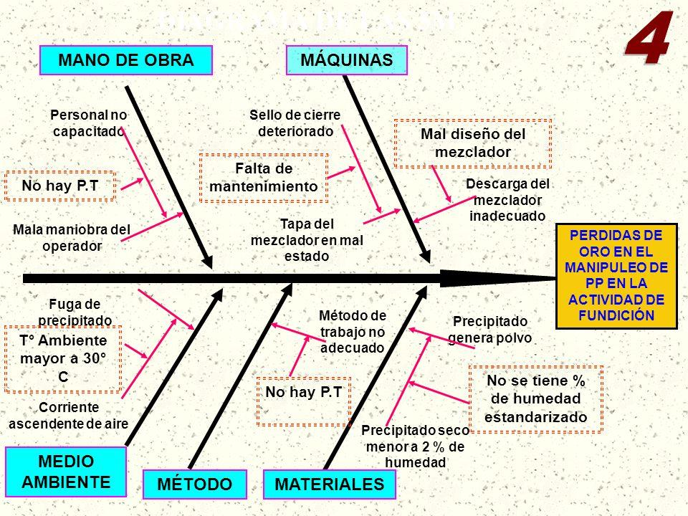**B. El Método de las “5 M”:** El método de las “5 M” es un sistema de análisis estructurado que se fija cinco pilares fundamentales alrededor de los cuales giran las posibles causas de un problema. Estas cinco “M” son las siguientes:

* **Máquina:** Un análisis de las entradas y salidas de cada máquina que interviene en el proceso, así como de su funcionamiento de principio a fin y los parámetros de configuración, permitirán saber si la causa raíz de un problema está en ellas.
* **Método:** Se trata de cuestionar la forma de hacer las cosas. Cuando se diseña un proceso, existen una serie de circunstancias y condicionantes (conocimiento, tecnología, materiales) que pueden variar a lo largo del tiempo y no ser válidos a partir de un momento dado.
* **Mano de obra:** El personal puede ser el origen de un fallo. Existe el fallo humano, que todos conocemos y si no se informa y forma a la gente en el momento adecuado, pueden surgir los problemas. Cambios de turno en los que el personal saliente no informa al entrante de incidencias relevantes, es un ejemplo.
* **Medio ambiente:** Las condiciones ambientales pueden afectar al resultado obtenido y provocar problemas. Valorar las condiciones en las que se ha producido un fallo, nunca está de más, ya que puede que no funcione igual una máquina con el frío de la primera hora de la mañana que con el calor del mediodía, por ejemplo.
* **Materia prima:**Los materiales empleados como entrada son otro de los posibles focos en los que puede surgir la causa raíz de un problema. Contar con un buen sistema de trazabilidad a lo largo de toda la[cadena de suministro](https://www.sage.com/es-es/blog/mejorar-las-cadenas-suministro-y-lograr-exito-internacional/) y durante el proceso de almacenaje permitirá tirar del hilo e identificar materias primas que pudieran no cumplir ciertas especificaciones o ser defectuosas.

**C. Análisis causal 5 ¿Por qué?:** Los 5 por qué es un método seguido para identificar y profundizar en la causa raíz que origina una no conformidad.

Ejemplo: *Durante la planificación estratégica de una empresa “Y” se identificó que las ventas bajaron. Se necesita identificar la causa raíz de este evento:*

* + ¿Por qué? (las ventas bajaron en el segundo semestre del año 2017): Porque vendimos menos en el Norte
  + ¿Por qué? (vendimos menos en el norte): Porque se cayeron las ventas del producto X.
  + ¿Por qué? (se cayeron las ventas del producto X): Porque las quejas de los clientes se incrementaron.
  + ¿Por qué? (las quejas de los clientes se incrementaron): Porque el tiempo de entrega se retrasó 60%.
  + ¿Por qué? (el tiempo de entrega se retrasó 60%): Porque tuvimos dos camiones de entrega en taller.